以下所有例子以APE/USDT为例，时间范围为10月29日到11月1日
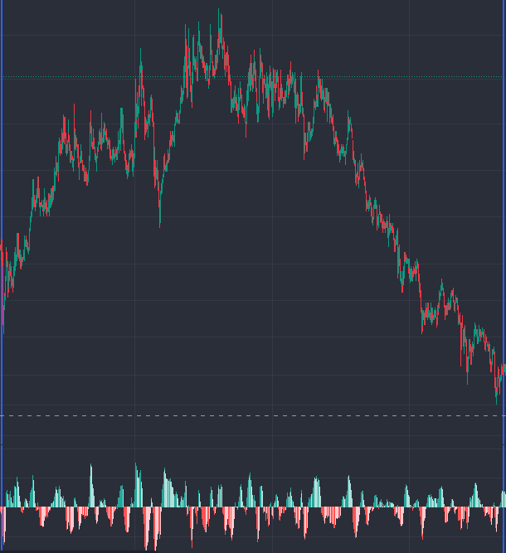
5分钟图全局走势图
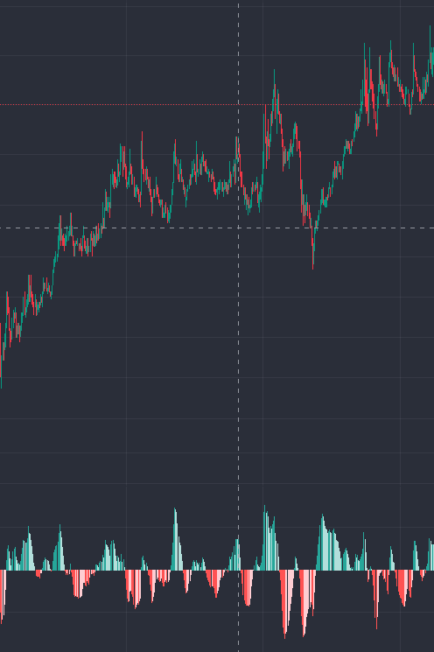
上升阶段全局走势图
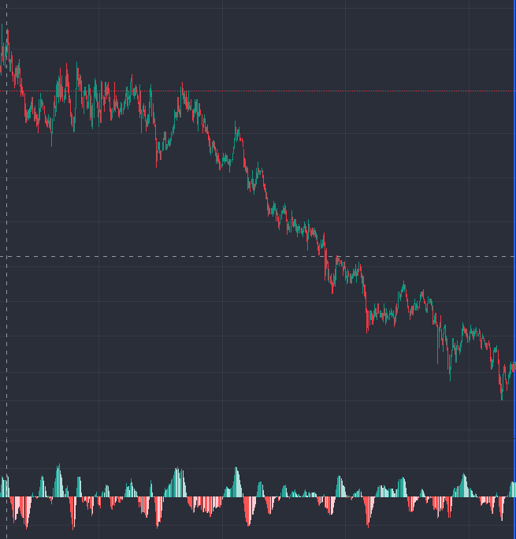
下降阶段全局走势图

1.基本规律

5m

转换次数
- 全局红绿柱转换次数58次
- 上升阶段红绿柱转换次数 24次
- 下降阶段红绿柱转换次数34次

特点
- 反应比较灵敏，一般单边行情柱子开始减弱趋势就开始转折
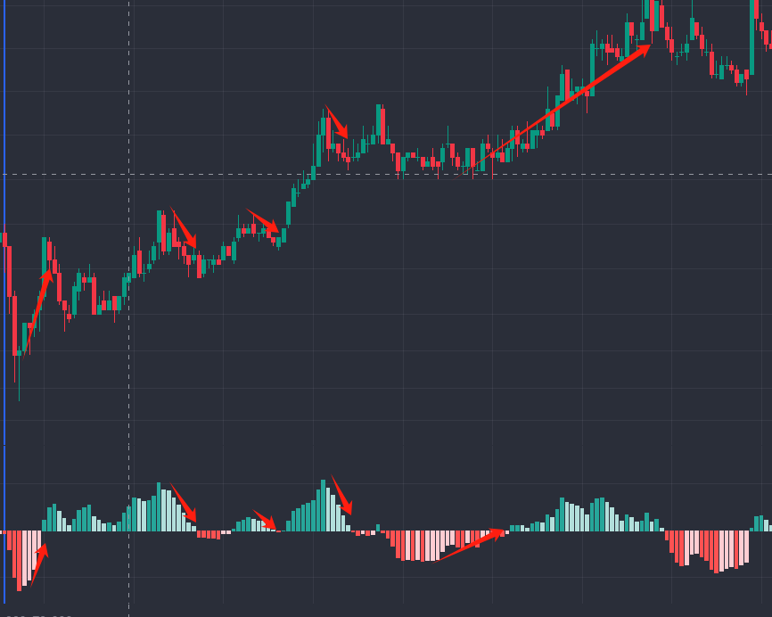
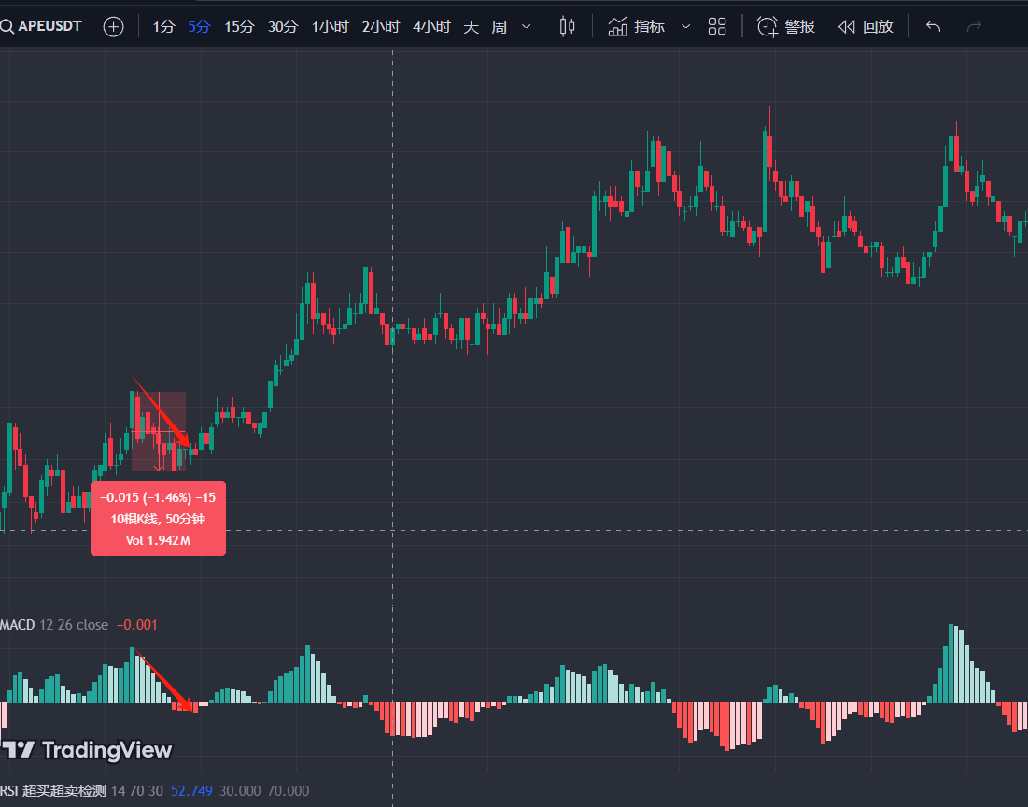
1.46%波动率，时间50分钟
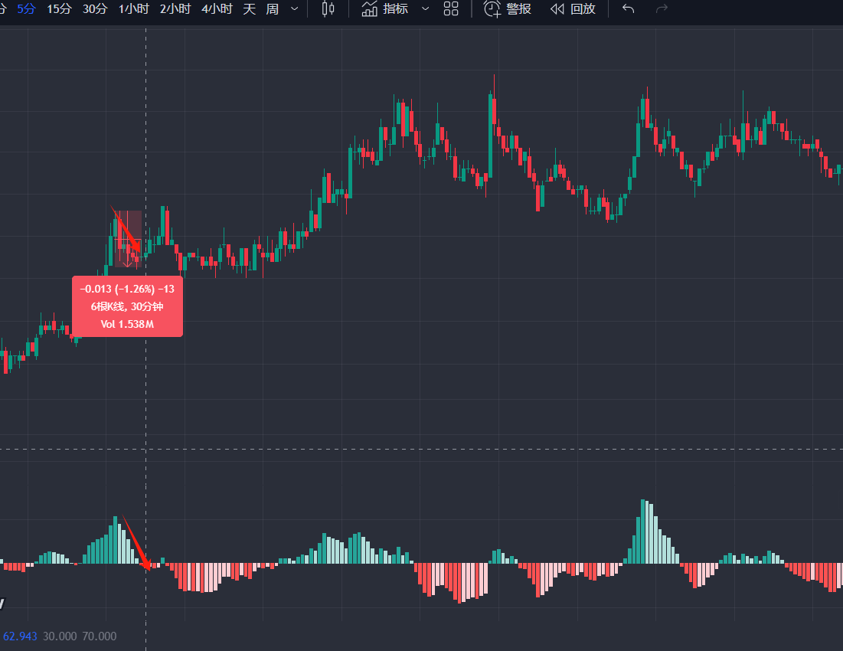
1.26%波动率，时间30分钟
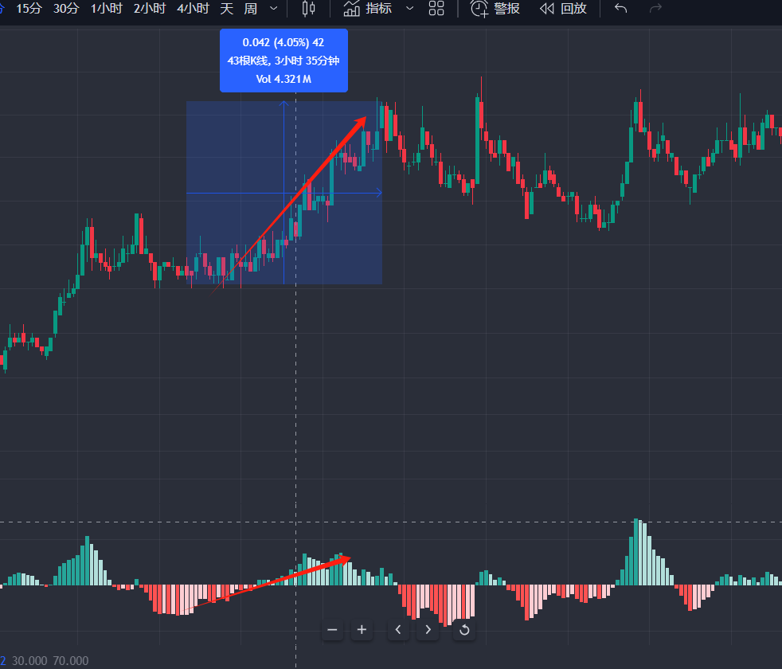4.05%波动率，时间3小时35分钟
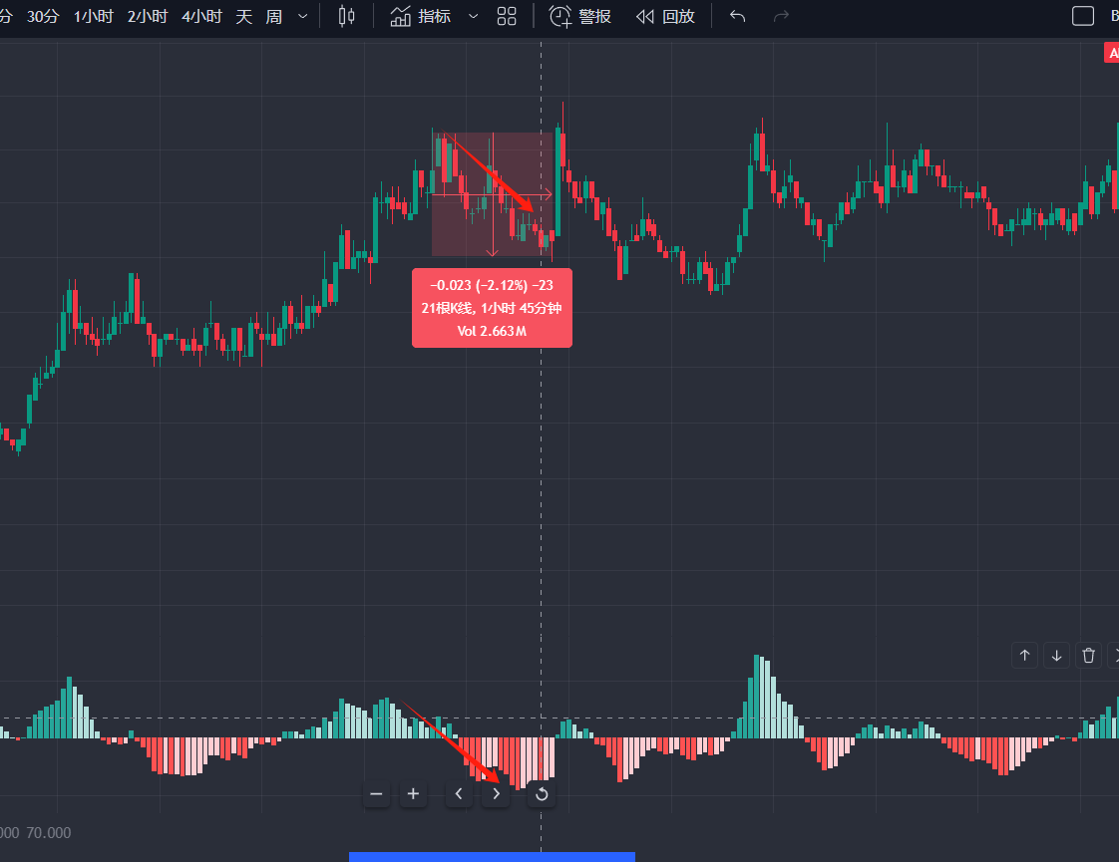
2.12%波动率，时间1小时45分钟
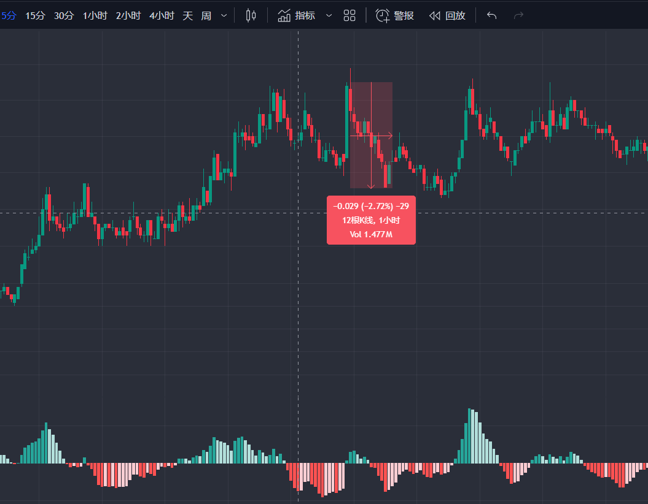
2.72%波动率，时间1小时
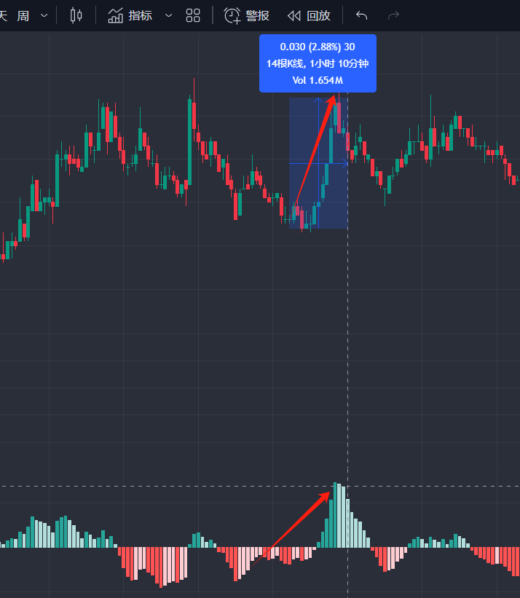
2.88%波动率，时间1小时10分钟

统计值
- 1.46%波动率，时间50分钟
- 1.26%波动率，时间30分钟
- 4.05%波动率，时间3小时35分钟
- 2.12%波动率，时间1小时45分钟
- 2.72%波动率，时间1小时
- 2.88%波动率，时间1小时10分钟
平均波动率：2.415%
平均等待时间：88.33分钟

15m

转换次数
- 全局红绿柱转换次数19次
- 上升阶段红绿柱转换次数 6次
- 下降阶段红绿柱转换次数13次

特点
- 如果将该时间级别的红绿柱转换作为交易依据的话，交易次数比较少。
- 容易出现震荡行情
- 行情确定的话，一般收获的波动比较大，获利额度比较大。
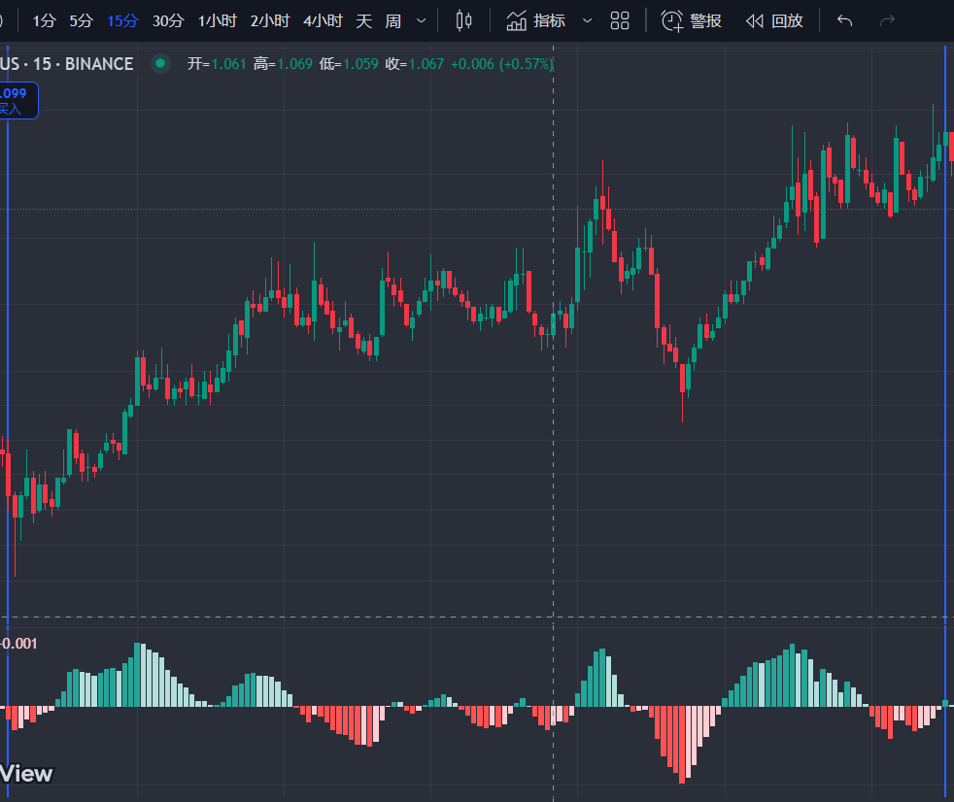
上升趋势全局图
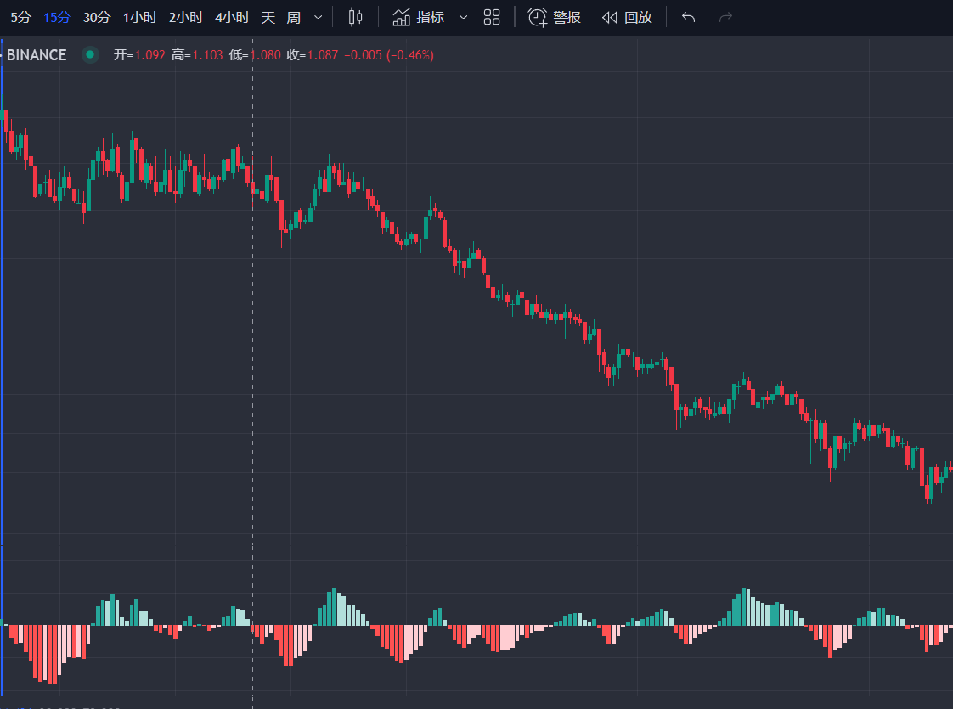
下跌趋势全局图
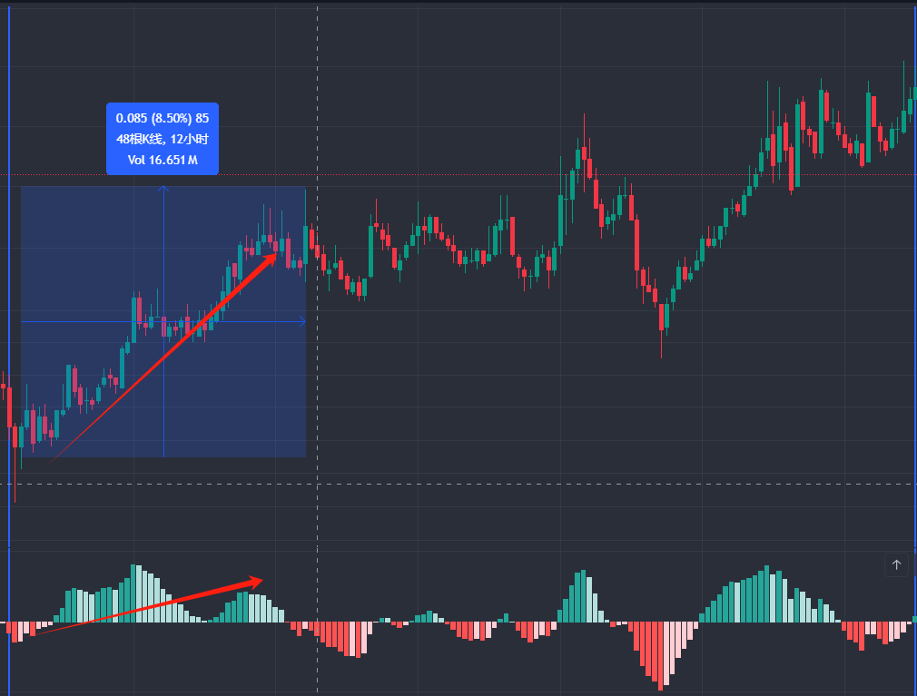
8%的波动率，时间12小时
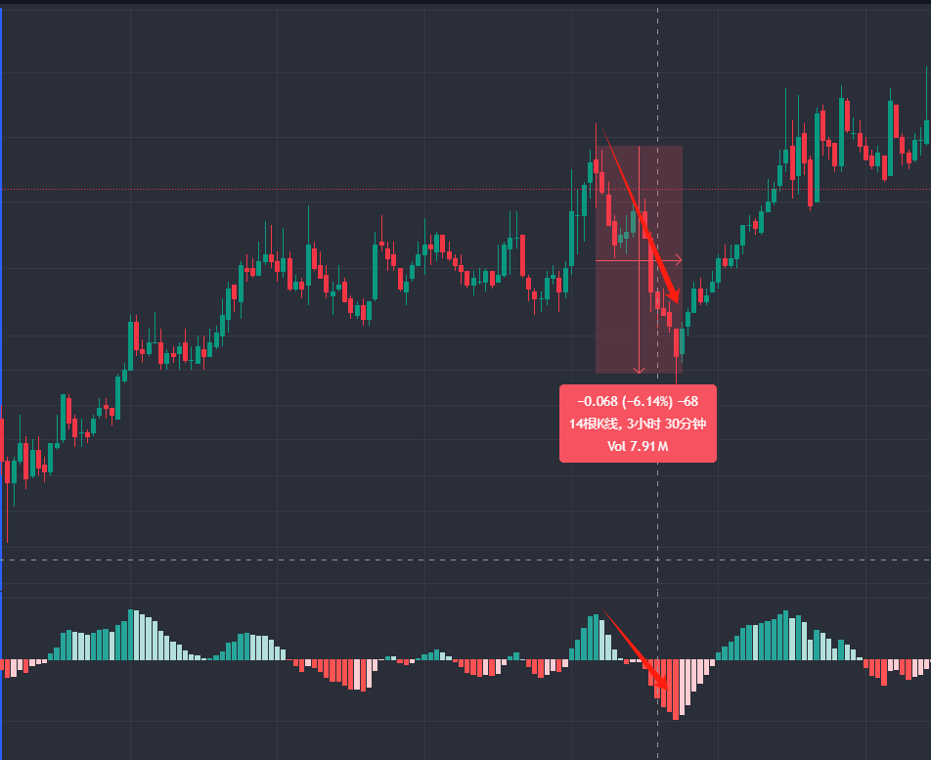
6%的波动率，时间3小时30分钟
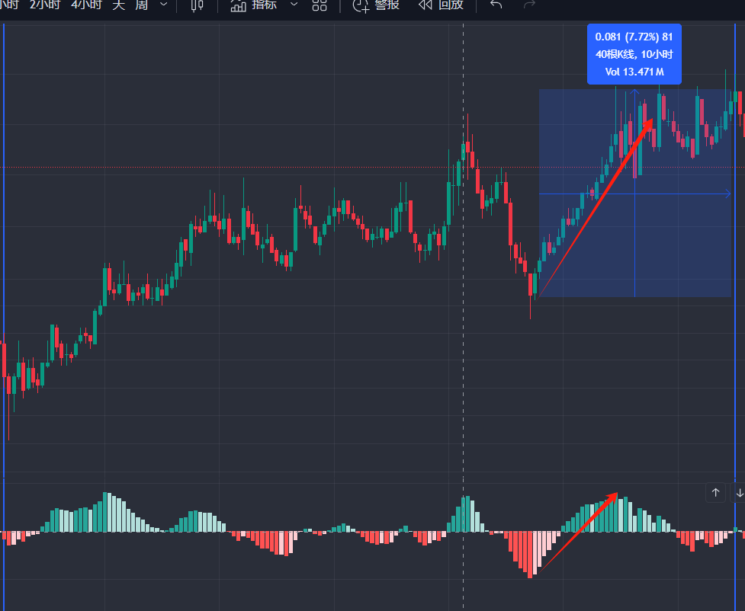
7%波动率，时间10小时

统计值
- 8%的波动率，时间12小时
- 6%的波动率，时间3小时30分钟
- 7%波动率，时间10小时
平均波动率：7%
平均等待时间：8.5小时

30m
预设时间的样本太少，把时间切换到10月26日到11月1日

转换次数
- 全局红绿柱转换次数10次
- 上升阶段红绿柱转换次数 6次
- 下降阶段红绿柱转换次数4次

特点
- 如果将该时间级别的红绿柱转换作为交易依据的话，交易次数比较少。
- 容易出现弱判断，容易误判
- 行情确定的话，一般收获的波动比较大，获利额度比较大。
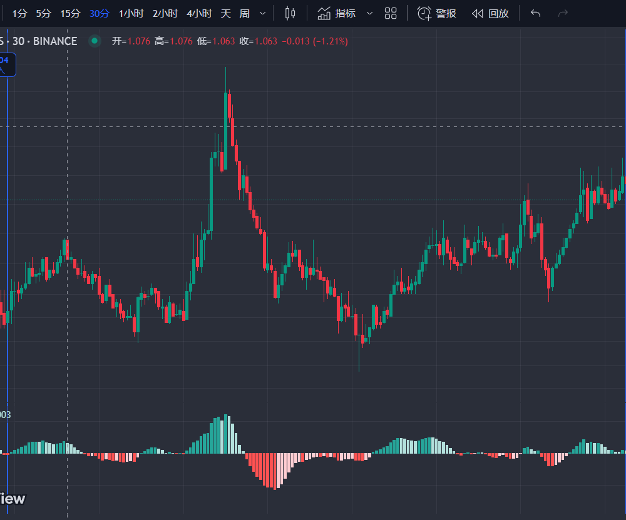
上升趋势全局图
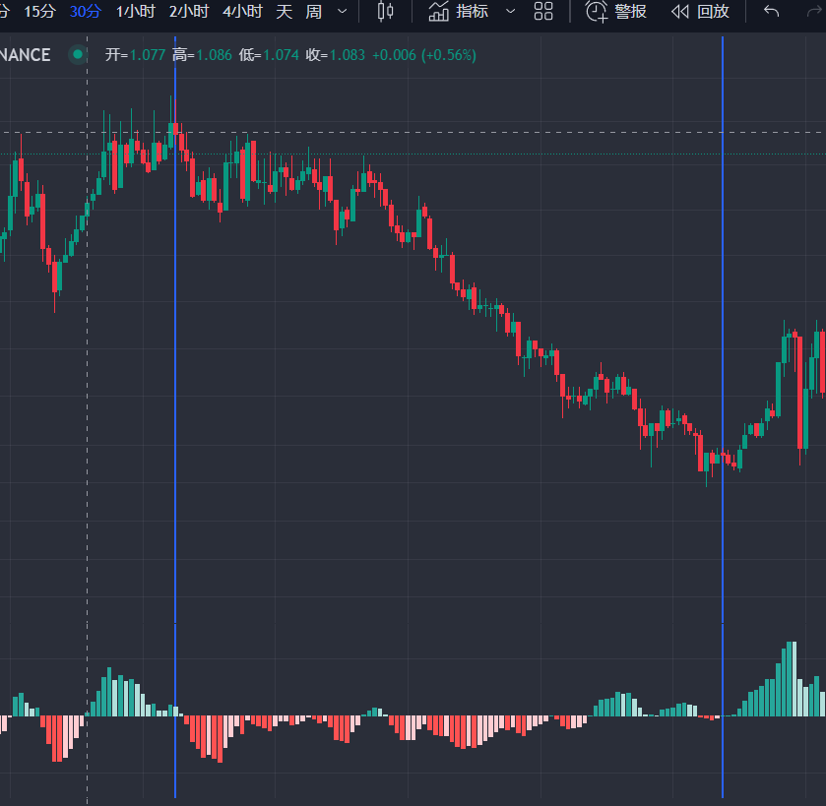
下降趋势全局图
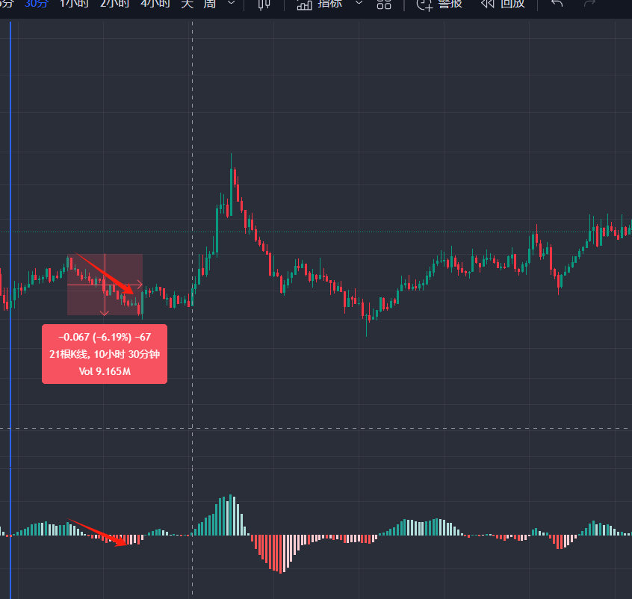
6%波动率，时间10小时
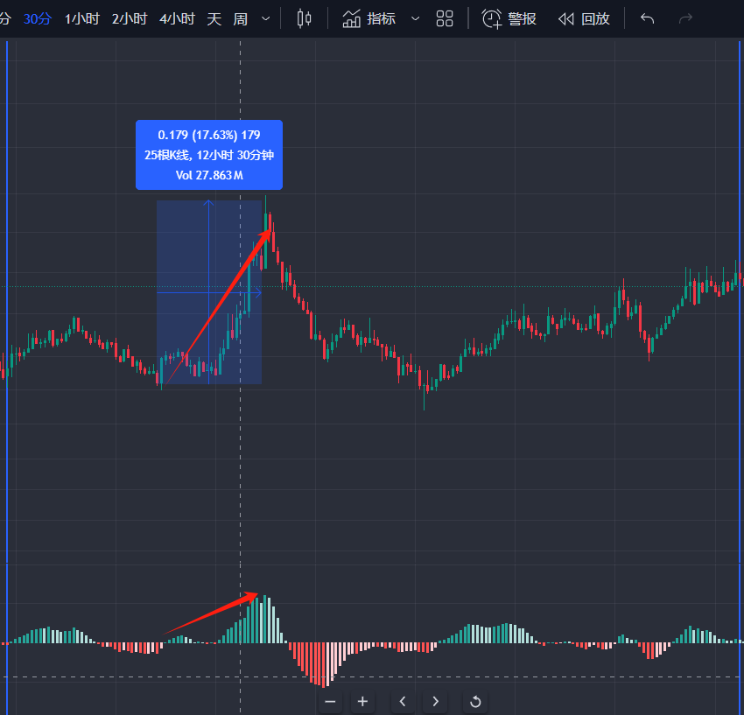
17%波动率，时间12小时

统计值
- 6%波动率，时间10小时
- 17%波动率，时间12小时
平均波动率：11.5%
平均等待时间：11小时

1h

2h

4h

震荡行情分析

转换强度分析

统计汇总
5m
- 1.46%波动率，时间50分钟
- 1.26%波动率，时间30分钟
- 4.05%波动率，时间3小时35分钟
- 2.12%波动率，时间1小时45分钟
- 2.72%波动率，时间1小时
- 2.88%波动率，时间1小时10分钟
平均波动率：2.415%
平均等待时间：88.33分钟

15m
- 8%的波动率，时间12小时
- 6%的波动率，时间3小时30分钟
- 7%波动率，时间10小时
平均波动率：7%
平均等待时间：8.5小时

30m
- 6%波动率，时间10小时
- 17%波动率，时间12小时
平均波动率：11.5%
平均等待时间：11小时

规律总结：
时间周期越大，能够抓到的波动率就比较大，交易次数就越少，等待的时间也比较长。

组合规律
1小时的状态
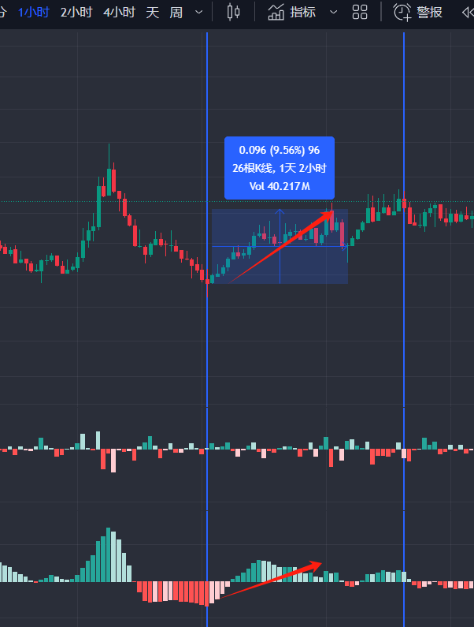
15分钟的状态
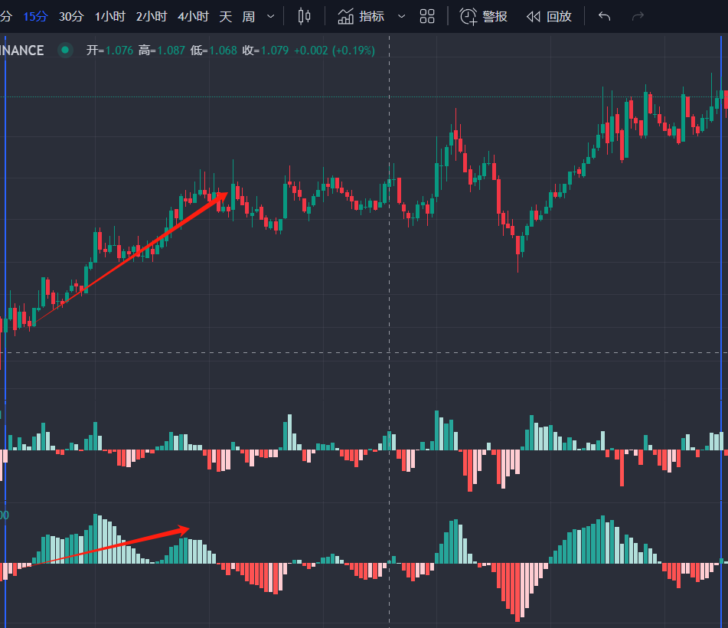
5分钟状态
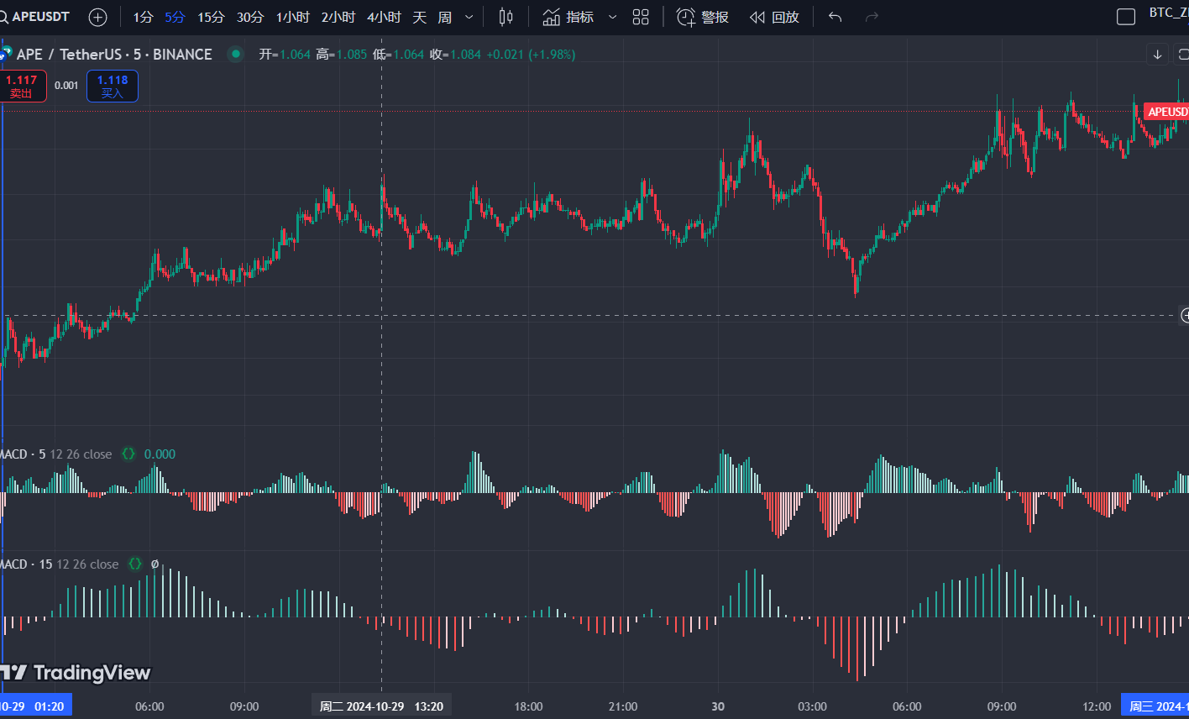
规律：
1小时转化了一次，间隔时间为10小时15分钟
15分钟出现了3次增长峰值，并且当出现了macd背离才结束上涨。
5分钟
行情结束出现横盘震荡

